Профилактика

нарушения зрения у детей
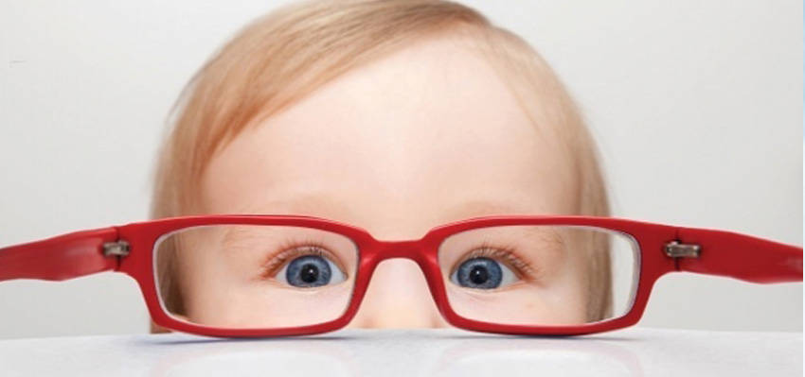
isedrops.ru

Глаза – самый ценный дар природы. Больше всего сведений (более 85%) об окружающем мире человек получает с помощью зрения. Зрение помогает различать цвет предметов, их размер, форму, величину, узнавать движутся предметы, близко предмет или далеко. В глазах отражается то, что мы чувствуем: радость, грусть, любовь…
Для профилактики нарушения зрения необходимо:
Четкий режим дня: вовремя вставать и ложиться спать, время выполнения домашнего задания не превышает 1,5 часов с перерывами на отдых, играми на свежем воздухе, физкультурой, помощью по дому. Достаточный по времени сон, который защищает нервную систему от переутомления и дает отдых глазам.
Правильное питание: достаточное количество белков и витамином, без злоупотребления углеводами (сахара, конфет, шоколада и т.д.). полезны морковь, капуста, репа, кабачки, лук, смородина, клюква, черника, голубика, морошка, рябина, ревень.
Правильный подбор мебели в соответствии с ростом ребенка
Достаточная освещенность учебной зоны и рабочего места
В понятие «достаточное освещение» входит: яркость фона, ограничение слепящего действия источников света, устранение резких и глубоких теней, приближение спектра излучения искусственных источников к спектру дневного света, использование дополнительного освещения.
Правильная посадка во время занятий и уроков:
Для обеспечения достаточной освещенности рабочего места стол, за которыми сидит ребенок, ставят ближе к свету на расстоянии 0,5 м. Свет падает слева (у левшей справа)
Обязательное использование подставки для книг в процессе чтения младшими школьниками, прямо перед взором (с этой целью используется подставка), на расстоянии 30-35 см от глаз значительно уменьшает мышечное напряжение, что является одним из факторов профилактики быстрого зрительного утомления.
Дозированная работа на компьютере (возрастает зрительное переутомление, возрастает зрительная нагрузка): монитор на одного человека, экран на 55 см от глаз ребенка, ниже уровня глаз на 5-10 градусов, соответствие мебели, изображение на экране не должно содержать блики, необходим перерыв в работе и упражнения для снятия зрительного утомления
Достаточную остроту зрения обеспечивают глазные мышцы, которые синхронно вращают зрачки в нужных направлениях, а так же способность хрусталика утолщаться, когда предмет близко и становиться более плоским при рассматривании далеких предметов.
Чем ближе рассматриваемая точка, тем больше напряжение мышц.
Семилетний ребенок в течении нескольких часов, проведенных за книгами и тетрадями, нагружает мышцы глаз пропорционально в такой же степени, как он бы нагрузил другие мышцы, занимаясь штангой.
Непрерывная работа на близком расстоянии в дошкольном возрасте не должна превышать 3-5 минут, в младших классах 10 минут, в старших классах 15 минут.
Гимнастика для глаз
Гимнастика для глаз – это комплексы упражнений для глаз, с помощью которых укрепляются мышцы глаз, улучшается циркуляция крови и внутриглазной жидкости. Офтальмологи, рекомендующие упражнения для глаз, отмечают, что они пригодны как для профилактики зрительных расстройств, так и для восстановления утраченного зрения.
Гимнастика для глаз включает релаксационный комплекс (снижение напряжения мышц глаза) и динамический комплекс (тренировка и укрепление глазодвигательных мышц).
Укрепление глазных мышц:
Проводятся стоя или лежа, не поворачивая головы, движения производятся только глазами.
Движения глазами вправо-влево, вверх-вниз, по кругу по часовой стрелке и против часовой стрелки.
Упражнения с «Тест-объектами» (предметами, игрушками, предметами, прикрепленными на ниточке).
Упражнения с сигнальными метками: в разных углах комнаты помещаются картинки, которые составляют единый зрительно-игровой сюжет. Меняют 1 раз в 2 недели, выполняется стоя, под счет (1-«груша», 2- другой предмет). Продолжительность 1-2 минуты.
Игры с мячом: Следить за полетом мяча глазами. Глаза должны сопровождать мяч, когда он подбрасывается, достигает верхней точки, когда падает, когда ловится.
Скользящий взгляд: Отыскивание в комнате разных предметов
Быстрые взгляды: Бросить быстрый взгляд, закрыть глаза и припомнить, что виделось во время этих взглядов. 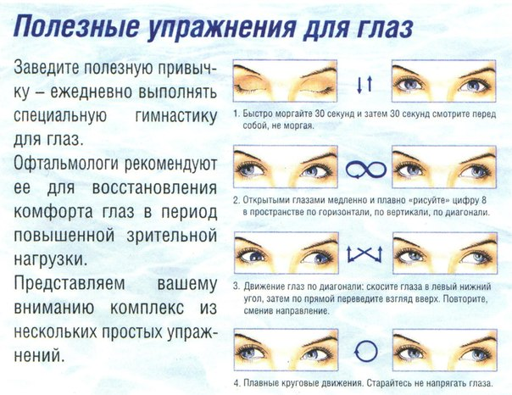
linzopedia.ru
Снятие напряжения с глаз
Для достижения наибольшего эффекта в плане снятия напряжения с глаз, офтальмологи рекомендуют накрывать глаза ладонями (без надавливания), добиваясь максимального отдыха глаз в условиях темноты (пальминга). «Чем более черный цвет перед закрытыми глазами, тем большее расслабление они испытывают, тем эффективнее отдых».
Частое моргание предлагается использовать в процессе чтения, работы на компьютере. Этот прием считается простым, но эффективным для снятия напряжения. Важно выработать привычку моргать регулярно и часто (1-2 раза каждые 10 секунд), но без каких-либо усилий.
Расслабление: Можно занять различную позу. Закрыть глаза, прикрыть их руками, увидеть черноту. Выполнение 20-30 секунд.
Моргание и зажмуривание: Выполняется сидя или стоя. Зажмуриться несколько секунд, 6-8 морганий, расслабление.
Массаж: Проводится сидя или стоя, в течение 1-2 минут. Поглаживание закрытых глаз кончиками указательных и средних пальцев ( по верхнему веку изнутри к внешней стороне, по нижнему веку от внешней стороны к внутренней).
Переключение: Кончик указательного пальца или карандаша поставить перед лицом на расстояние 15 см, посмотреть на него, затем перевести взгляд на расстояние не ближе 6 метров (четко заострить внимание на ближнем объекте и на дальнем).
На окне рисуется точка 3-5 мм, встать на расстояние 30-35 см, поочередно переводить взгляд с метки на отдаленные предметы за окном. Выполнять 3 минуты.
Необходимо следовать правилам выполнения тренировочных упражнений:
- Начинать с простых движений, постепенно увеличивая сложность и скорость
- Во время упражнений необходимо глубоко дышать
- Глаз должен быть в постоянном движении
- Во всех упражнениях надо моргать
- Выполнение упражнений требует индивидуального подхода

Обязательно вырабатывать правильные зрительные привычки:
- Моргайте и двигайтесь
- Дышите легко и непрерывно
- Во время рассматривания объекта перемещайте взгляд
- Воспринимайте все, что видите, без усилия
- Часто закрывайте глаза, чтобы дать им отдых
- Не забывайте о динамичности позы

Литература:
1.Демирчоглян.Г. «Детское зрение», Москва, 1998, 158 с.
2.Тарханова Ю.С. «Коррекция зрения у детей», Ростов-на-Дону «Феникс», 2000, 251 с.
3. Фомичева Л.В. «Клинико-педагогические основы обучения и воспитания детей», Санкт-Петербург «КАРО», 2007, 249 с.
4. Шкарлова С.И., Романовский В.Е. «Близорукость, дальнозоркость, астигматизм» Ростов-на-Дону «Феникс», 2000, 151 с.

